Eine Bauform, zwei Sensorcharakteristiken
Panasonic Industry erweitert die Familie der EKMB- und EKMC-Passiv-Infrarotsensoren um zwei baugleiche Typen. Zum einen für die Erfassung von sehr großen Flächen, zum anderen für geringe Bewegungen – und setzt damit neue Maßstäbe im PIR-Sensor Bereich.

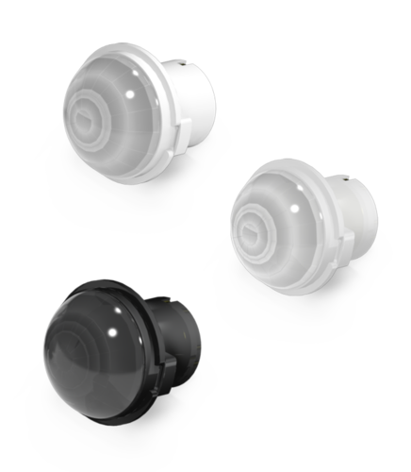
München, IM OKTOBER 2020
Die Nachfrage nach sensorgesteuerter Bewegungs- und Anwesenheitserfassung ist hoch wie nie zuvor - sei es im Kontext intelligenter Gebäudeautomatisierung oder innerhalb der Sicherheitsinfrastruktur. All diese Anwendungen sind auf moderne PIR-Sensoren angewiesen, welche zuverlässig funktionieren müssen und so unauffällig wie möglich verbaut werden sollen.
Mit den neuen EKM-Versionen der Passiv-Pyroelektrischen Infrarot Bewegungssensoren (PaPIRs) stellt Panasonic Industry gewissermaßen „Zwillings-Sensoren“ vor, die sich in ihrem Pinning und dem nur 14mm kleinen Linsendurchmesser gleichen, aber in jeweils unterschiedlichen Disziplinen glänzen.

Der Wide Area Detection-Typ überzeugt durch einen maximalen Erfassungsbereich von 12,9m (@3m) – was in so kleiner Bauweise konkurrenzlos ist. Damit ist er der ideale Bewegungssensor für weiträumige Areale wie Eingangshallen, Großraumbüros, Korridore oder Parkplätze und viele andere öffentliche Räume.
Die Variante Ultra Slight Motion Detection hingegen besticht durch eine extrem hohe und nahezu lückenlose Schaltzonenausleuchtung und eine außergewöhnlich hohe Empfindlichkeit. Überall dort, wo kleine Objekte und geringe Bewegungen zuverlässig erfasst werden müssen - etwa in Besprechungsräumen, Wartezimmern oder Einzelbüros - ist er die perfekte Wahl.

Beide Sensoren sind entweder für typische Deckeneinbauhöhen von 3m oder die Montage an Wänden oder in Ecken ausgelegt. Mit einer UV-stabilisierten Linse eignen sie sich sowohl für den Einsatz im Innen- als auch im Außenbereich.
Dank der identischen Sensorabmessungen können verschiedenste Anwendungen in einem einzigen Standardgehäuse realisiert werden. Die Linsen sind in den Farben Weiß, Perlweiß oder Schwarz erhältlich.

Als Variante EKMB mit digitalem Ausgang (Open Drain) besticht der Sensor mit einem sehr geringen Energieverbrauch im Standby-Modus von nur 1μA, 2μA bzw. 6μA. Als EKMC Typ ist sowohl ein digitaler als auch analoger Ausgang (Op-Amp) von 170μA möglich.

Die EKM-Reihe ist die Blaupause für die Allzweck-Sensortechnologie von morgen. Sie ermöglicht Entwicklern einen zügigen und kosteneffizienten Designprozess - und Kunden aus vielen Anwendungsbereichen eine dezent verpackte Funktionalität, auf die sie sich dauerhaft verlassen können.

Erfahren Sie hier mehr über die Sensorenreihe:
https://industry.panasonic.eu/components/sensors/passive-infrared-motion-sensors-papirs/wide-area-ultra-slight-motion-detection

Über Panasonic Industry Europe
Panasonic ist seit über 100 Jahren weltweiter Marktführer bei der Entwicklung von innovativen Technologien und Lösungen für die Elektronikbranche. Im globalen Maßstab schließt das Portfolio das wachsende B2B-Geschäft mit Lösungen für die Bereiche Heimautomatisierung, Mobilität, Industrie und Unterhaltungselektronik ein. Die Panasonic Group unterhält inzwischen 528 Tochtergesellschaften und 72 Beteiligungsunternehmen weltweit und erzielte im abgelaufenen Geschäftsjahr (Ende 31. März 2020) einen konsolidierten Netto-Umsatz von 61.9 Milliarden Euro. Als Teil der Group bietet die Panasonic Industry Europe GmbH den Kunden in Europa in einer Vielzahl von Branchen wichtige elektronische Bauteile, Geräte und Module bis hin zu Komplettlösungen und Produktionsausrüstung für Fertigungsstraßen. Mehr: http://industry.panasonic.eu

